CodeHog — проектная документация
  - Лабораторные работы 2 семестра по дисциплине «Объектно-ориентированное программирование»
Table of Contents

Клиент-серверное веб-приложение: игровой тренажёр программирования на Python.
Рабочий стенд: https://maks.my

1. Контекст приложения

Задача
Человек решает изучить Python и упирается в две проблемы.
Первая — непонятно, с чего начинать. Курсы либо предполагают нулевой уровень и утомляют того, кто уже знает основы, либо начинают со среднего и теряют новичка на второй неделе.
Вторая — не хватает причины возвращаться завтра. Мотивация «надо выучить» держится несколько дней. Дальше нужен внешний повод, и у обучающих продуктов его обычно нет.
CodeHog решает обе: маршрут собирается после короткой диагностики, а возвращаться заставляет игровой контур — монеты за практику, серии дней и персонаж, которого видно, как он растёт.

Почему это не «ещё один курс»
Обычный курс | CodeHog
Один поток для всех | Маршрут по результату диагностики и найденным пробелам
Проверка по эталону строки | Код запускается и прогоняется тестами
Прогресс в процентах | Прогресс виден на персонаже: одежда, скин, транспорт, дом
Мотивация «надо» | Серия дней, монеты, колесо

Целевая аудитория
Сегмент | Что ему нужно | Что получает
Полный новичок | Не испугаться и получить первый успех быстро | Первый урок открывается мгновенно, задания по 5 минут
Знает основы | Не тратить время на то, что уже умеет | Диагностика отправляет сразу в средний маршрут
Готовится к собеседованию | Точечно закрыть пробелы | Продвинутый маршрут: замыкания, генераторы, декораторы

Варианты использования
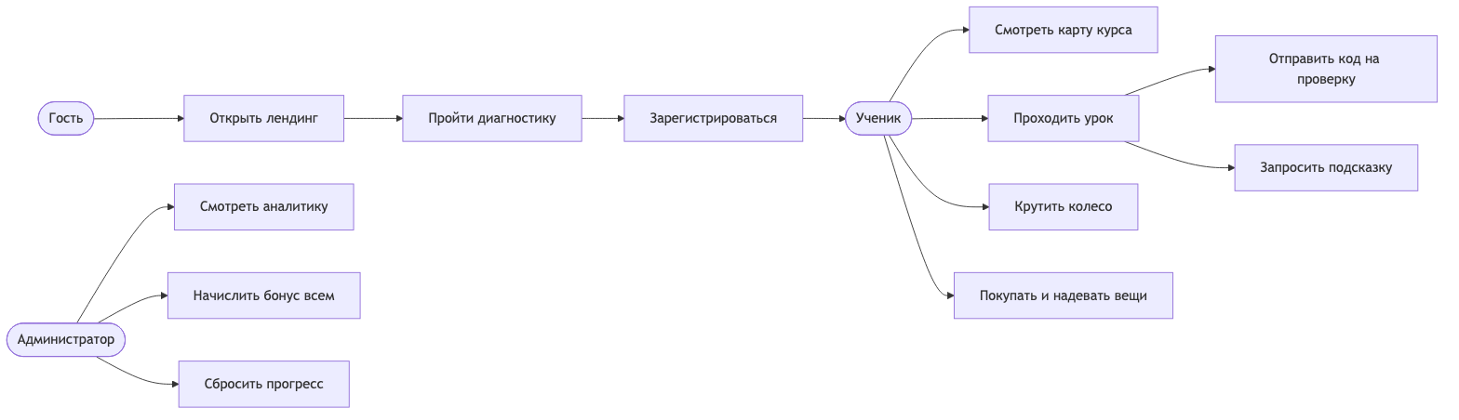
Диаграмма вариантов использования

Описание вариантов использования
№ | Актор | Вариант использования | Результат
UC-1 | Гость | Пройти диагностику | Определён уровень, найдены слабые темы
UC-2 | Гость | Зарегистрироваться | Создан аккаунт, собран персональный курс
UC-3 | Ученик | Пройти урок | Решены задания, начислены опыт и монеты
UC-4 | Ученик | Отправить код | Код исполнен в песочнице, показан результат по каждому тесту
UC-5 | Ученик | Запросить подсказку | Модель отвечает по коду ученика, не выдавая решение
UC-6 | Ученик | Крутить колесо | Начислены монеты, вращение списано
UC-7 | Ученик | Купить предмет | Списаны монеты, предмет надет, персонаж изменился
UC-8 | Ученик | Поддерживать серию | Ежедневный бонус, каждые 7 дней — дополнительный
UC-9 | Администратор | Смотреть аналитику | Воронка, этапы пользователей, экономика
UC-10 | Администратор | Начислить бонус всем | Монеты падают каждому при следующем входе
UC-11 | Администратор | Сбросить прогресс | Обнулён курс, монеты, инвентарь

Границы проекта
Входит: диагностика, генерация курса, исполнение кода, экономика, магазин, админ-панель, три языка интерфейса.
Не входит: оплата реальными деньгами, мобильные приложения, соревнования между пользователями, видеоуроки, сертификаты.

2. Требования

Функциональные требования

Диагностика
ID | Требование
FR-1 | Диагностика доступна без регистрации
FR-2 | Банк содержит задания трёх сложностей: простые, средние, сложные
FR-3 | Выдача адаптивная: сначала три средних, дальше ветвление по результату
FR-4 | Правильные ответы хранятся только на сервере и не попадают в HTML
FR-5 | По итогам определяется уровень и список слабых тем
FR-6 | Результат гостя привязывается к аккаунту при регистрации

Курс и уроки
ID | Требование
FR-7 | Курс строится по каркасу тем, соответствующему определённому уровню
FR-8 | Содержание урока генерирует языковая модель
FR-9 | Сгенерированное проверяется: структура, типы заданий, наличие ответов
FR-10 | Для заданий на код эталонное решение исполняется и обязано пройти свои тесты
FR-11 | Не прошедший проверку урок заменяется проверенным шаблонным
FR-12 | Первый урок доступен мгновенно, последующие готовятся заранее в фоне
FR-13 | Типы заданий: предсказать вывод, выбрать вариант, написать код
FR-14 | Урок считается пройденным, когда решены все его задания

Исполнение кода
ID | Требование
FR-15 | Код ученика исполняется в отдельном процессе
FR-16 | Результат сверяется с набором тестов, по каждому показывается ожидание и факт
FR-17 | Ошибка исполнения показывается человеку понятным текстом
FR-18 | Каждая попытка сохраняется в истории

Экономика и игра
ID | Требование
FR-19 | Монеты начисляются за урок, день занятий и серию дней
FR-20 | Награда за уроки ограничена тремя в день
FR-21 | Пропуск дня сбрасывает серию, но не отнимает накопленное
FR-22 | Каждые 5 награждённых уроков дают вращение колеса
FR-23 | Приз колеса определяет сервер; повтор запроса не даёт новых монет
FR-24 | Предметы покупаются за монеты и меняют внешний вид персонажа
FR-25 | В одном слоте одновременно только один предмет
FR-26 | Баланс не может стать отрицательным

Администрирование
ID | Требование
FR-27 | Панель доступна только администратору, для остальных её не существует (404)
FR-28 | Аналитика: пользователи, воронка, этапы, экономика
FR-29 | Массовое начисление бонуса; каждый получает ровно один раз
FR-30 | Сброс прогресса себе или любому пользователю
FR-31 | У администратора монеты не списываются

Интерфейс
ID | Требование
FR-32 | Первый экран содержит одну целевую кнопку без отвлекающих элементов
FR-33 | Языки: русский (по умолчанию), английский, чеченский
FR-34 | Непереведённые строки показываются по-русски
FR-35 | Вёрстка работает на мобильном без горизонтальной прокрутки

Нефункциональные требования
ID | Требование | Проверка
NFR-1 | Страница урока открывается менее чем за 1 с | Замер: 270 мс
NFR-2 | Главная отвечает менее чем за 1 с | Замер: 0,48 с
NFR-3 | Код ученика не может занять процесс дольше 5 с | Тест бесконечного цикла: обрыв на 5,0 с
NFR-4 | Код ученика не имеет доступа к файловой системе и сети | Тест import os: отклонён
NFR-5 | Пароли хранятся только в виде хеша | bcrypt
NFR-6 | Сессия подписана и не подделывается на клиенте | itsdangerous
NFR-7 | Приложение работает без ключа языковой модели | Курс собирается из шаблонов
NFR-8 | Одновременная генерация одного урока не приводит к дублям | Уникальный индекс + тест на 4 параллельных запроса
NFR-9 | Перезапуск сервиса не приводит к потере данных | SQLite на диске, systemd Restart=always

Негативные сценарии
Сценарий | Ожидаемое поведение
Бесконечный цикл в коде ученика | Обрыв по таймауту, понятное сообщение
Попытка import os | Отклонение до запуска
Модель вернула не-JSON | Повтор, затем шаблонный урок
Модель вернула нерабочий эталон | Урок отбракован, берётся шаблонный
Шлюз модели недоступен | Курс работает на шаблонах
Покупка дороже баланса | Отказ с указанием, сколько не хватает
Двойной клик по колесу | Приз выдаётся один раз
Чужой урок по прямой ссылке | Переадресация на свой курс
Гость открывает /admin | 404

3. Архитектура

Общая схема
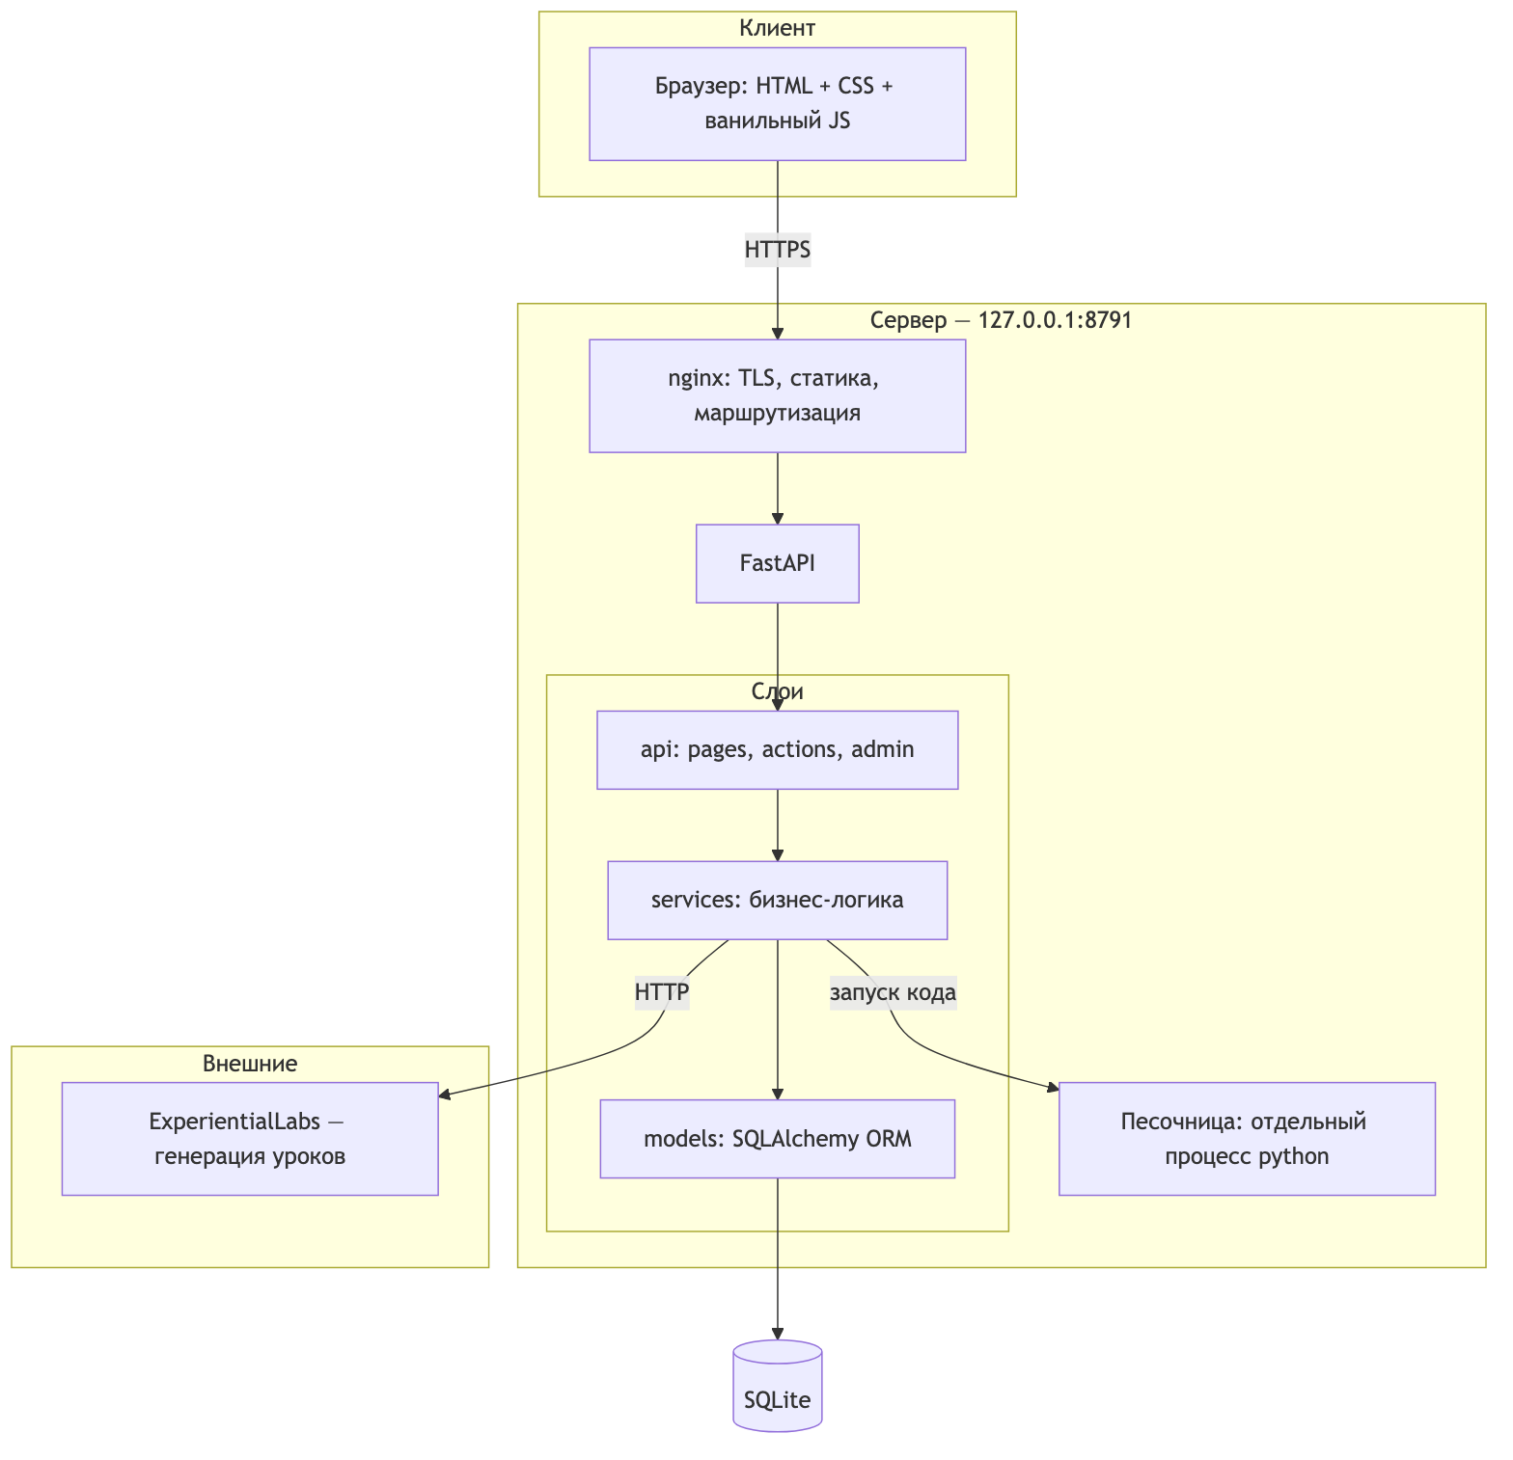
Общая схема приложения

Слои и ответственность
Слой | Пакет | За что отвечает | Чего не делает
Представление | app/templates, app/static | Вёрстка, анимации, обращения к API | Не хранит правильные ответы и не считает награды
HTTP | app/api | Разбор запроса, проверка прав, вызов сервисов | Не содержит бизнес-правил
Логика | app/services | Экономика, генерация курса, песочница, диагностика | Не знает про HTTP
Данные | app/models | Схема, связи, ограничения целостности | Не содержит логики начислений
Разделение проверяется просто: services не импортирует fastapi, а models не импортирует services.

Объектная модель
Проект построен на классах, а не на наборе функций. Ключевые:
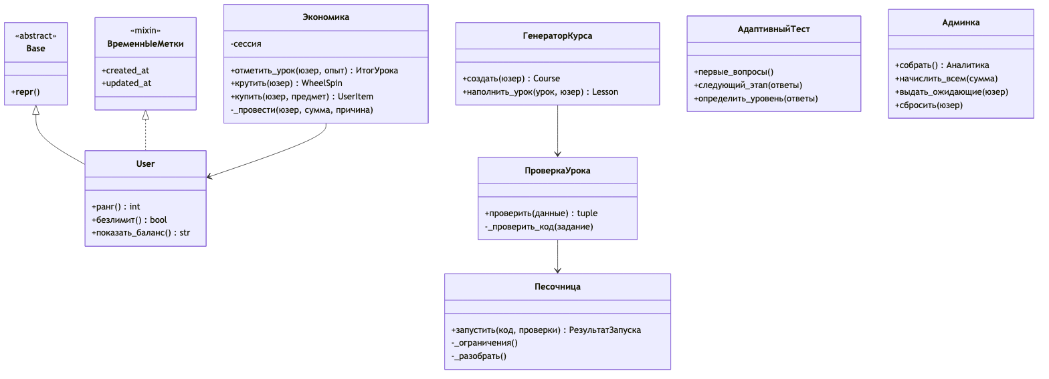
Диаграмма классов
Наследование: все модели наследуют Base, часть — подмешивает ВременнЫеМетки. Инкапсуляция: баланс меняется только через Экономика._провести, напрямую поля никто не трогает. Полиморфизм: тип задания (ТипЗадания) определяет способ проверки — код исполняется в песочнице, остальные сверяются с эталоном; вызывающий код об этом различии не знает.

Ключевой сценарий: проверка кода
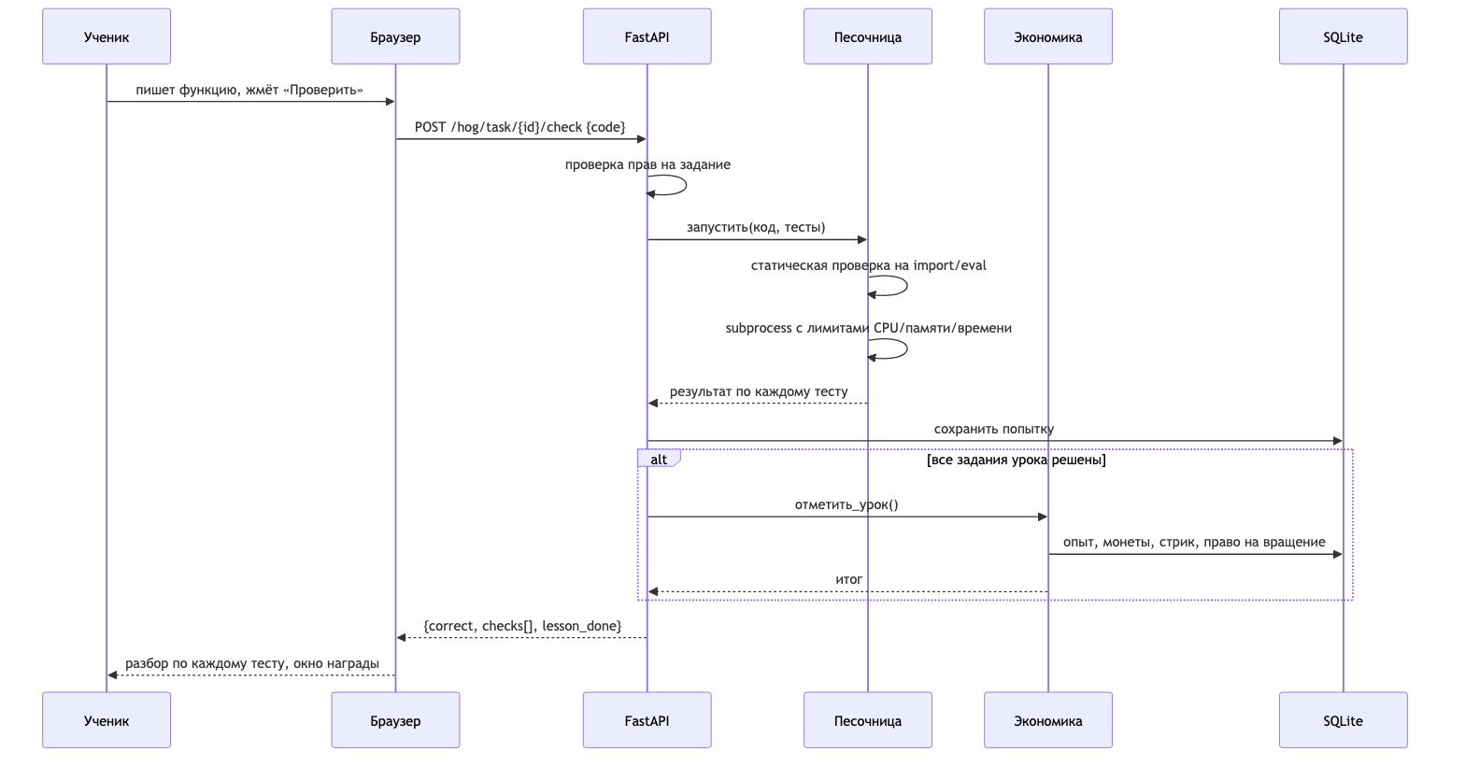
Последовательность: проверка кода

Почему такой стек
Методичка перечисляет React/Vue, ASP.NET Core + Entity Framework, PostgreSQL/MSSQL и допускает расширение по согласованию. Выбран другой набор, и вот почему.
Решение | Обоснование
Python + FastAPI | Приложение обучает Python и исполняет код учеников. На той же платформе это делается штатным subprocess с ресурсными лимитами. На .NET пришлось бы тащить отдельный Python-рантайм — лишний слой без выигрыша
SQLAlchemy 2.0 | Полноценный ORM с типизированными Mapped[...], декларативными моделями и связями — прямой аналог Entity Framework
Ванильный JS без сборки | Клиент — четыре небольших скрипта. React потребовал бы Node, сборку и CI ради задачи, которую решают 1000 строк. Меньше движущихся частей при развёртывании
Jinja2 (server-side rendering) | Первый экран должен открываться мгновенно: он же точка конверсии. SSR отдаёт готовый HTML за 0,48 с без ожидания JS-бандла
Это отступление от списка в методичке и требует явного согласования с преподавателем.

База данных
SQLite выбран сознательно, методичка допускает его «с объяснением необходимости».
Почему подходит сейчас: нагрузка учебного стенда — единицы одновременных пользователей; запись включает WAL; вся база — один файл, что упрощает бэкап и перенос; развёртывание не требует отдельного сервиса на машине с 2 ГБ памяти.
Что сделано, чтобы миграция была дешёвой: весь доступ идёт через SQLAlchemy ORM, диалект меняется одной строкой DATABASE_URL. Сырых SQL-запросов в бизнес-логике нет (единственное исключение — миграции схемы в services/migrate.py).
Когда переезжать на PostgreSQL: не «когда наберётся N регистраций», а по измеримому признаку — когда в логах появятся ожидания блокировки записи (database is locked) или время отклика на запись превысит 200 мс. См. 07-риски.md.

4. Модель данных
16 сущностей, из них 11 представляют объекты реального мира (методичка требует не менее 10 и не менее 7 соответственно).

ERD
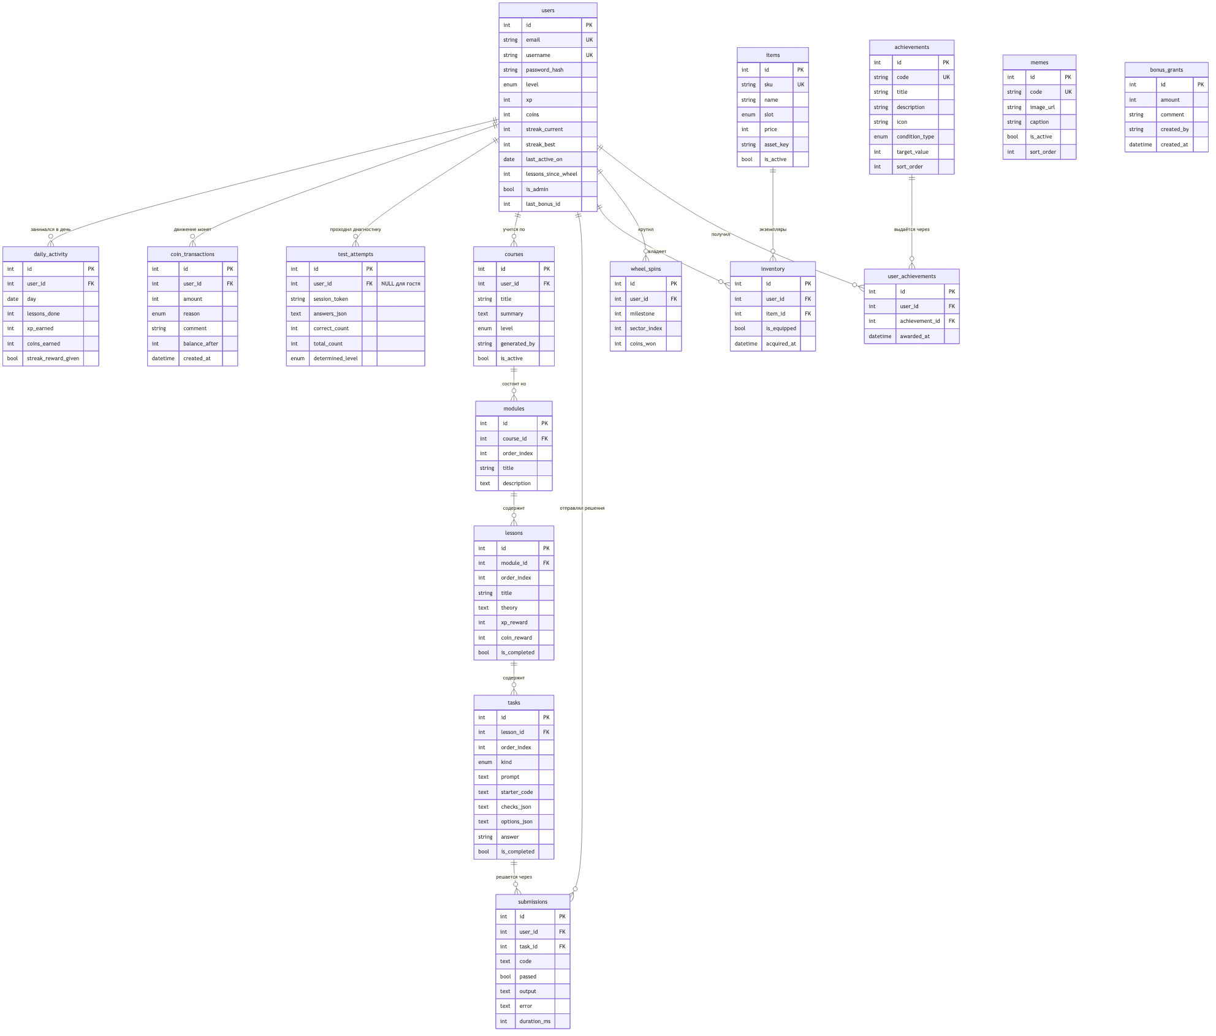
ERD — модель данных

Сущности

Объекты реального мира (11)
Сущность | Что моделирует
users | Человек, который учится
test_attempts | Прохождение диагностики — событие с ответами и итогом
courses | Учебный курс
modules | Раздел курса
lessons | Занятие
tasks | Задание
submissions | Попытка решения — что именно человек написал и что получилось
items | Предмет: одежда, скин, транспорт, дом
wheel_spins | Вращение колеса — событие с призом
achievements | Медаль: награда за поведение
memes | Картинка, которую показывают после урока

Служебные и связующие (5)
Сущность | Назначение
daily_activity | День занятий: на нём держится трекер серий
coin_transactions | Журнал движения монет — источник истины по балансу
inventory | Связь «пользователь ↔ предмет», отношение многие-ко-многим
bonus_grants | Массовое начисление от администратора
user_achievements | Связь «пользователь ↔ медаль», многие-ко-многим
bonus_grants намеренно не связана внешним ключом с users: одна запись адресована сразу всем. Кто её уже получил, определяется сравнением users.last_bonus_id с id записи. Поэтому бонус доходит и до тех, кто был офлайн, и начисляется ровно один раз.

Ограничения целостности
Ограничение | Где | Зачем
UNIQUE(email), UNIQUE(username) | users | Один аккаунт на почту и на имя
UNIQUE(user_id, day) | daily_activity | Один день — одна запись
UNIQUE(user_id, item_id) | inventory | Нельзя купить один предмет дважды
UNIQUE(user_id, achievement_id) | user_achievements | Одна медаль — один раз. Та же защита, что у колеса
UNIQUE(user_id, milestone) | wheel_spins | Одна веха — один приз. Двойной клик и параллельные вкладки не дают лишних монет
UNIQUE(lesson_id, order_index) | tasks | Защита от задвоения заданий, когда фоновая подготовка и запрос пользователя берутся за один урок одновременно
CHECK(price >= 0) | items | Отрицательная цена невозможна
ON DELETE CASCADE | все связи с users | Удаление аккаунта не оставляет мусора

Принятые решения
Баланс — кеш, журнал — истина. Поле users.coins существует ради скорости чтения, но каждое изменение сопровождается записью в coin_transactions с полем balance_after. Баланс всегда можно пересчитать суммой и сверить.
Проверки заданий и правильные ответы не уходят клиенту. tasks.answer и checks_json читаются только на сервере; в HTML попадают лишь формулировка и варианты.
Прогресс хранится в самих уроках. Курс персональный, поэтому отдельная таблица user_lesson_progress не нужна: lessons.is_completed относится к конкретному человеку. При переходе к общему каталогу уроков её придётся завести — отмечено в 07-риски.md.
JSON в текстовых полях. checks_json, options_json, answers_json хранятся строкой и разбираются свойствами модели (Task.проверки, Task.варианты). Структура этих данных меняется вместе с генератором, и выносить её в отдельные таблицы преждевременно.

5. Контракты API
Базовый адрес: https://maks.my Интерактивная документация: /hog/docs (генерируется FastAPI автоматически).
Почему префикс /hog, а не /api. На сервере maks.my путь /api/ уже занят другим приложением на порту 8787. Совпадение префиксов перехватило бы чужие запросы, поэтому свои эндпоинты вынесены под /hog/.

Аутентификация
Сессия — подписанная cookie codehog_session (itsdangerous, HttpOnly, SameSite=Lax, 30 дней). Подделать на клиенте нельзя: подпись проверяется секретом из SECRET_KEY.
Гостевая сессия — cookie codehog_guest, живёт сутки. Нужна, чтобы связать результат диагностики, пройденной до регистрации, с созданным потом аккаунтом.

Страницы
Метод | Путь | Доступ | Назначение
GET | / | все | Лендинг; вошедшего перенаправляет на /app
GET | /test | все | Диагностика
GET | /register | все | Регистрация, уровень подставляется из диагностики
POST | /register | все | Создаёт аккаунт и курс, запускает фоновую подготовку уроков
GET/POST | /login | все | Вход по почте или логину
GET | /logout | все | Выход
GET | /lang/{code} | все | Переключение языка: ru, en, ce
GET | /app | ученик | Карта курса, персонаж, колесо
GET | /lesson/{id} | ученик | Урок; чужой урок → редирект на /app
GET | /shop | ученик | Магазин
GET | /admin | админ | Панель; гость → на вход, не-админ → 404
GET | /health | все | Состояние сервиса

JSON-эндпоинты

Диагностика
POST /hog/test/submit
{ "answers": [ { "id": "M1", "answer": "[0, 4, 16]" } ] }
Ответ, пока тест не окончен:
{ "done": false, "questions": [ { "id": "H1", "difficulty": "hard",
"topic": "аргументы по умолчанию", "text": "...", "code": "...",
"options": ["..."] } ], "progress": 3 }
Ответ по завершении:
{ "done": true, "level": "advanced", "level_label": "Продвинутый",
"correct": 5, "total": 6, "weak_topics": ["генераторы"],
"explanations": [ { "id": "H3", "correct": false, "text": "..." } ] }
Правильные ответы клиенту не отправляются: сверка идёт на сервере по id вопроса.

Проверка задания
POST /hog/task/{task_id}/check
{ "code": "def solve(numbers):\n return sum(n for n in numbers if n % 2 == 0)" }
Для заданий без кода вместо code передаётся answer.
{ "correct": true, "output": "", "error": "",
"checks": [ { "call": "solve([1, 2, 3, 4])", "expected": 6, "got": 6,
"passed": true, "error": "" } ],
"explanation": "...", "hint": "...",
"lesson_done": { "coins": 25, "xp": 20, "streak": 1, "spins": 0, "capped": false } }
lesson_done приходит только в тот момент, когда решено последнее задание урока.
Код | Когда
200 | Проверка выполнена (в том числе если ответ неверный)
401 | Не выполнен вход
404 | Задание не существует или принадлежит другому пользователю

Подсказка
POST /hog/task/{task_id}/hint — { "code": "..." }
{ "hint": "Обратите внимание на условие чётности...", "source": "deepseek-v4-flash" }
Без ключа модели возвращается статичная подсказка из задания, source: "static". Модель проинструктирована не выдавать готовое решение.

Колесо
GET /hog/wheel/state
{ "spins": 2, "coins": 275,
"sectors": [ {"coins": 10, "weight": 45}, {"coins": 20, "weight": 30},
{"coins": 40, "weight": 18}, {"coins": 80, "weight": 6},
{"coins": 150, "weight": 1} ] }
POST /hog/wheel/spin
{ "sector": 2, "coins_won": 40, "coins": 315, "spins_left": 1 }
Код | Когда
200 | Приз выдан
400 | Вращений нет: «Вращений пока нет — пройдите ещё уроки»
401 | Не выполнен вход
Приз определяется на сервере до анимации. Повторный запрос за ту же веху вернёт прежний результат и не начислит монеты повторно.

Магазин
POST /hog/shop/buy/{sku}
{ "ok": true, "coins": 235, "equipped": true, "slot": "head", "asset": "cap" }
POST /hog/shop/equip/{sku} — переключает «надето / снято».
Код | Когда
200 | Куплено или переключено
400 | «Не хватает N монет»
404 | Предмета нет в каталоге или он не куплен

Админские действия
Все требуют роли администратора; форма отправляется как application/x-www-form-urlencoded.
Метод | Путь | Действие
POST | /admin/bonus | amount, comment — начислить всем
POST | /admin/reset | Сбросить собственный прогресс
POST | /admin/reset/{user_id} | Сбросить указанного пользователя
POST | /admin/unlock | Выдать себе весь каталог предметов
POST | /admin/complete | Отметить весь курс пройденным

Общие правила ошибок
Ошибки возвращаются как {"detail": "текст на русском"} с осмысленным HTTP-кодом. Тексты предназначены для показа человеку, стек-трейсы наружу не отдаются.

6. Команда, роли и план работ

Роли
Команда из пяти человек. Методичка требует, чтобы на защите была видна работа каждого, поэтому у каждой роли указан артефакт, по которому вклад проверяется.
Участник | Роли | Зона ответственности | Чем подтверждается
Кристина | Project Manager, Бизнес-аналитик | План работ, Kanban-доска, дорожная карта | Коммиты в репозиторий документации, доска YouGile
Вика | Lead BA, UX/UI-дизайнер | Бизнес-требования, макеты интерфейса | Коммиты в документацию, проект Figma
Лена | Тимлид, Системный аналитик | Выбор стека, регламент GitFlow, контракты REST API, ревью | Ревью Pull Request, разделы 05 и 09
Олимпиада | Lead System Analyst | ERD, декомпозиция требований, тест-кейсы | Разделы 02 и 04, набор тест-кейсов
Максим | Fullstack-разработчик, Database engineer, DevOps | Сервер, клиент, схема БД, интеграция с ИИ, развёртывание | Коммиты в репозиторий приложения, работающий стенд

Справочник ролей из методички
Роль | Чем занимается | Как отчитывается
Backend | API, серверная логика | Коммиты в репозиторий бэкенда
Frontend | Веб-интерфейс | Коммиты в репозиторий фронтенда
Database engineer | Проектирование БД | Коммиты в репозиторий бэкенда
DevOps | Развёртывание | Коммиты в оба репозитория
Системный аналитик | Требования бизнеса → требования к ПО | Коммиты в документацию
Бизнес-аналитик | Бизнес-требования, визионерство | Коммиты в документацию
Тимлид | Декомпозиция, делегирование, ревью | Коммиты в документацию
Project Manager | План работ, Kanban-доска | Коммиты в документацию
UX/UI+Дизайнер | Дизайн интерфейса | Ссылка на Figma в README документации

Репозитории
Методичка предлагает раздельные репозитории. Проект пока в одном — это осознанный выбор для команды такого размера, но при защите его нужно уметь обосновать.
Репозиторий | Содержимое | Статус
codehog | Приложение целиком: app/, deploy/ | ✅ есть
SmartSchool-Docs | Проектная документация | ✅ создан, владелец Кристина
Figma-проект | Макеты интерфейса | ⬜ не создан — ссылку нужно добавить в README
Доска YouGile | Задачи и спринты | ✅ создана

График работ
Этап | Содержание | Статус
Анализ | Тема, юзкейсы, бизнес-требования | ✅ 01, 02
Проектирование | ERD, архитектура, контракты API | ✅ 03, 04, 05
Каркас | Модели, база, «Hello World» приложения | ✅ 13 таблиц, приложение поднимается
Ядро | Диагностика, курс, песочница, экономика | ✅ работает
Интерфейс | Лендинг, тест, урок, магазин, панель | ✅ работает
Развёртывание | nginx, systemd, HTTPS | ✅ https://maks.my
Тестирование | Автотесты вместо ручной проверки | ⬜ не сделано
Дизайн | Figma-макеты | ⬜ не сделано

Соответствие чекпоинтам методички

2 лабораторная
Требование | Статус
Качество GitHub-проекта, репозиториев, веток | ✅ два репозитория, ветки main и develop, регламент в разделе 9
Анализ задачи и первичный дизайн | ✅
Принципиальная ERD-диаграмма | ✅ 04-модель-данных.md
«Hello World»-проекты в рамках задачи | ✅ приложение работает целиком
График работ + Roadmap | ✅ этот документ
Определены контракты | ✅ 05-api.md
Завершён анализ бизнес-требований | ✅ 02-требования.md

3 лабораторная
Требование | Статус
Приложение по графику работ | ✅
Первый смотр работы приложения | ✅ стенд доступен
Проверка и ревью кодовой базы | ✅ код готов к ревью
Проверка документации | ✅ этот комплект
Покрыты все положительные кейсы | ✅ UC-1…UC-11 работают
Завершён дизайн | ⚠️ интерфейс готов, Figma-макетов нет

Roadmap развития
Горизонт | Что | Зачем
Ближайший | Автотесты на экономику и песочницу | Сейчас проверки ручные, регрессии ловятся глазами
Ближайший | Согласовать стек с преподавателем письменно | Без этого отступление от методички — риск для оценки
Ближайший | Figma-макеты | Прямое требование методички
Средний | Расширить банк диагностики до 15 заданий на сложность | Девять заданий запоминаются, уровень определяется неточно
Средний | Кнопка «в задании ошибка» | Модель ошибается, нужен канал обратной связи
Средний | Исполнение кода в контейнере без сети | Текущая изоляция — процессная, для публичного сервиса мало
Дальний | PostgreSQL | При появлении ожиданий блокировки записи
Дальний | Общий каталог уроков + user_lesson_progress | Сейчас уроки персональные, исправлять ошибки в контенте дорого

Что честно не сделано
- Автотестов нет. Всё проверялось вручную и скриптами: песочница на шести сценариях, экономика симуляцией месяца, гонка — четырьмя параллельными запросами. Результаты воспроизводимы, но это не заменяет pytest.
- Нет Figma. Дизайн сделан сразу в CSS, макетов в Figma не существует.
- Чеченская локализация не проверена носителем.
- Стек не согласован с преподавателем письменно. Проект написан не на ASP.NET Core, и это отступление от списка по умолчанию требует явного согласования. См. раздел 9.
- Название проекта расходится между репозиториями. В документации «CodeHogwarts», в коде и на домене «CodeHog».

7. Риски, негативные кейсы и подводные камни
Методичка обещает вопросы про негативные кейсы, расширяемость и «подводные камни». Здесь собрано то, что реально всплыло при разработке, а не гипотетический список.

Подводные камни, найденные в работе

1. Кириллица в идентификаторах ломает инструменты
Код написан по-русски — это читаемо, но трижды привело к отказам.
Где | Что произошло | Решение
Bash-скрипты | bash 3.2 в macOS не поддерживает кириллицу в именах переменных: command not found | Имена переменных латиницей
jq | .[0].файл — синтаксическая ошибка, кириллический ключ нужно брать в кавычки | Ключи JSON латиницей
Маршруты FastAPI | @роутер.get("/lang/{код}") — маршрут не сопоставляется, всегда 404 | Параметры пути латиницей
Вывод: имена, попадающие во внешние инструменты (пути URL, ключи JSON, переменные окружения), должны быть латиницей. Внутренние имена классов и методов — по вкусу.
Отдельно: bash -n проверяет только разбор и не ловит падения на присваиваниях. Скрипты нужно проверять запуском.

2. Гонка при генерации урока
Фоновая подготовка и запрос пользователя брались за один урок одновременно — в базе оказалось 6 заданий вместо 3.
Решение: уникальный индекс (lesson_id, order_index) плюс перезапрос состояния перед записью и обработка IntegrityError. Проверено четырьмя параллельными запросами в один урок: пять параллельных попыток отброшено, дублей ноль.
Урок: идемпотентность «проверил и записал» на уровне кода недостаточна, когда процессов несколько. Гарантию даёт только ограничение в базе.

3. Гонка воркеров при старте
Два воркера uvicorn одновременно создавали таблицы, один падал с Application startup failed. Решение: файловая блокировка вокруг инициализации. Проверено четырьмя перезапусками: восемь успешных стартов, ноль падений.

4. Генерация на критическом пути
Первое открытие урока занимало 21,8 секунды — модель генерировала его прямо в запросе.
Решение: первый урок отдаётся мгновенно из проверенного шаблона, следующие готовятся в фоне, пока человек занимается текущим. Стало 270 мс.

5. Модель врёт, и это нормально
deepseek-v4-flash вернула эталонное решение с JSON-литералом true внутри Python-кода — код не запускается. Поймано автоматически: эталон прогоняется в песочнице и обязан пройти собственные тесты. Урок отбракован, человек получил шаблонный.
Вывод: самопроверка модели ничего не гарантирует. Единственная надёжная проверка сгенерированного кода — исполнить его.

6. Столкновение префиксов при развёртывании
На maks.my путь /api/ уже занят другим приложением. Наш API перехватил бы чужие запросы. Решение: префикс /hog/.
Вывод: при развёртывании на общий домен префикс — часть контракта, а не деталь.

Негативные кейсы и поведение системы
Кейс | Поведение | Проверено
Бесконечный цикл в коде | Обрыв на 5 с, понятное сообщение | ✅
import os, eval, open | Отклонение до запуска | ✅
Синтаксическая ошибка | Текст ошибки с номером строки | ✅
Переполнение памяти | Лимит 128 МБ, сообщение вместо падения сервиса | ✅
Модель недоступна | Шаблонный урок, человек не замечает | ✅
Модель вернула не-JSON | Повтор, затем шаблон | ✅
Эталон не проходит свои тесты | Урок отбракован | ✅ в проде
Покупка дороже баланса | Отказ с суммой нехватки | ✅
Двойной клик по колесу | Приз один | ✅ два параллельных запроса
Чужой урок по прямой ссылке | Редирект на свой курс | ✅
Гость на /admin | Редирект на вход | ✅
Вошедший не-админ на /admin | 404 — панели для него не существует | ✅
Перезапуск сервиса | Данные на месте, автоподъём | ✅

Расширяемость и масштабируемость

Что упрётся первым
Узкое место | Признак | Что делать
SQLite на запись | database is locked в логах, запись дольше 200 мс | PostgreSQL: меняется DATABASE_URL, ORM тот же
Песочница в том же процессе | Рост времени отклика при нескольких одновременных проверках | Вынести в отдельный воркер с очередью
Генерация уроков | Задержки и стоимость при росте пользователей | Кешировать уроки по паре «тема + уровень», а не генерировать каждому
Персональные копии уроков | Ошибку в контенте нельзя исправить у всех сразу | Общий каталог + таблица user_lesson_progress
Память 2 ГБ | Два воркера по 700 МБ + nginx + соседние сервисы | Ограничение MemoryMax=700M уже стоит

Что расширяется дёшево
- Новый тип задания — добавить значение в ТипЗадания и ветку проверки.
- Новый язык — словарь в services/i18n.py, непереведённое остаётся по-русски.
- Новые предметы — строка в каталоге services/seed.py и слой в SVG персонажа.
- Новая тема курса — запись в каркасе services/curriculum.py.
- Смена модели — переменная COURSE_MODEL, шлюз OpenAI-совместимый.

Безопасность: честная оценка
Что закрыто | Чем
Пароли | bcrypt, хеш в базе
Сессия | Подписанная cookie, HttpOnly, SameSite=Lax
Правильные ответы | Не попадают в HTML
Приз колеса | Определяется сервером
Доступ к чужим данным | Проверка владельца на каждом эндпоинте
Панель админа | Скрыта 404 от не-админов
Главный незакрытый риск — исполнение чужого кода. Сейчас это отдельный процесс с лимитами CPU, памяти, числа процессов и размера файлов, запрет опасных импортов, пустой рабочий каталог. Для учебного стенда достаточно.
Для публичного сервиса недостаточно: нет сетевой изоляции (процесс технически может открыть сокет, если обойти статическую проверку) и нет защиты от исчерпания ресурсов десятками одновременных запусков. Правильное решение — контейнер без сети с квотами, это отмечено в Roadmap.

Главный продуктовый риск
Ощущение «я кликаю, но программировать не научился». Косметика возвращает человека на несколько дней, но не заменяет рост навыка.
Что мерить: долю самостоятельно решённых задач без подсказок, возврат в течение 7 дней после первого пропуска, число подтверждённых ошибок в контенте на 1000 попыток.

8. Развёртывание

Стенд
Параметр | Значение
Адрес | https://maks.my
Сервер | Ubuntu 24.04, 2 ГБ RAM, 30 ГБ диск
Приложение | /opt/codehog, systemd codehog.service
Порт | 127.0.0.1:8791 — наружу только через nginx
Пользователь | www-data
TLS | Let’s Encrypt

Локальный запуск
cd codehog
cp .env.example .env # вписать EXPLABS_API_KEY и ADMIN_PASSWORD
bash run.sh # http://127.0.0.1:8000
Без EXPLABS_API_KEY приложение работает полностью — курс собирается из шаблонов.

Переменные окружения
Переменная | Назначение
EXPLABS_API_KEY | Ключ шлюза для генерации уроков и подсказок
COURSE_MODEL | Модель по умолчанию (deepseek-v4-flash)
COURSE_MODEL_FALLBACK | Запасная модель
ADMIN_PASSWORD | Пароль администратора (логин всегда maks-admin)
SECRET_KEY | Секрет подписи сессий — в проде обязательно свой
DATABASE_URL | Путь к базе

Что добавлено на сервер
Файл | Назначение
/opt/codehog/ | Приложение и виртуальное окружение
/etc/systemd/system/codehog.service | Сервис
/etc/nginx/snippets/codehog.location | Маршрутизация главной
В /etc/nginx/sites-available/maks-ai-agents.conf изменён только блок location /. Соседние сервисы (/kedr/, /idealsteklo/, /diving/, /dive-new/, /domaizkedra/, /dji-agro/, /api/ платформы) не затронуты — коды ответов сверены до и после.

Изоляция сервиса
Приложение исполняет чужой код, поэтому systemd-юнит ужат:
NoNewPrivileges=true PrivateTmp=true
ProtectSystem=strict ProtectHome=true
ReadWritePaths=/opt/codehog/data
LimitNPROC=256 MemoryMax=700M
Запись разрешена только в каталог с базой.

Обновление
rsync -az --exclude '.venv' --exclude 'data' --exclude '.env' ./ root@maks.my:/opt/codehog/
ssh root@maks.my 'chown -R www-data:www-data /opt/codehog && systemctl restart codehog'
Миграции схемы применяются автоматически при старте (services/migrate.py).

Откат
cp /etc/nginx/sites-available/maks-ai-agents.conf.bak-codehog-* \
/etc/nginx/sites-available/maks-ai-agents.conf
nginx -t && systemctl reload nginx
systemctl stop codehog && systemctl disable codehog
Прежняя главная страница остаётся доступной по /domaizkedra/ и после отката вернётся на /.

Проверка после развёртывания
curl -s https://maks.my/health # {"status":"ok","ai":true}
systemctl is-active codehog # active
journalctl -u codehog -n 30 --no-pager
Плюс сверка соседних разделов — все должны отвечать 200:
for p in /kedr/ /idealsteklo/ /diving/ /dive-new/ /domaizkedra/ /dji-agro/; do
echo "$p $(curl -s -o /dev/null -w '%{http_code}' https://maks.my$p)"
done

9. Технологический стек, структура репозитория и регламент Git
Раздел закрывает требование методички по 2 лабораторной: «качество GitHub-проекта, репозиториев, веток». Обоснование выбора стека по существу — в 03-архитектура.md, здесь стек фиксируется как решение команды.

9.1 Фиксация технологического стека
⚠️ Проект написан не на C# и не на ASP.NET Core. В методичке C# ASP.NET Core, Entity Framework и PostgreSQL/MSSQL перечислены как стек по умолчанию. Рабочее приложение на https://maks.my написано на Python. Указывать в документации C# нельзя: документация разойдётся с кодом и со стендом, и это вскроется на первом же ревью кодовой базы.
Слой | Что используется | Прямой аналог из списка методички
Бэкенд | Python 3.14 + FastAPI | ASP.NET Core
ORM | SQLAlchemy 2.0 (типизированные Mapped[...]) | Entity Framework
База данных | SQLite (файл, режим WAL) | PostgreSQL / MSSQL
Шаблоны | Jinja2, server-side rendering | Razor Pages / Blazor
Клиент | Ванильный JavaScript + HTML + CSS, без сборки | React / Vue
Аутентификация | bcrypt + подписанные cookie (itsdangerous) | ASP.NET Identity
Исполнение кода учеников | subprocess с лимитами ресурсов | нет аналога
Развёртывание | systemd + nginx на собственном сервере | IIS / Azure
Фронтенд на JavaScript/HTML/CSS — здесь расхождения с методичкой нет. Клиент действительно на ванильном JS, пять файлов, 289 строк, без Node и без сборки. Расхождение только по двум пунктам: язык бэкенда и СУБД.

Почему так, коротко для защиты
Приложение учит Python и исполняет код учеников. На той же платформе это делается штатным subprocess с ресурсными лимитами. На .NET пришлось бы тащить отдельный Python-рантайм внутрь контейнера — лишний слой без единого выигрыша.

Что требуется от команды
Методичка допускает расширение стека по согласованию с преподавателем. Согласование нужно получить до чекпоинта и зафиксировать письменно. Пункт открыт, см. README.md.

Условия перехода на PostgreSQL
Переезд запланирован не «когда-нибудь», а по измеримому признаку: появление database is locked в логах или время отклика на запись выше 200 мс. Весь доступ идёт через ORM, диалект меняется одной строкой DATABASE_URL. Сырых SQL-запросов в бизнес-логике нет. См. 03-архитектура.md.

9.2 Структура репозиториев
Методичка предлагает раздельные репозитории. Принятая схема — два репозитория.
Репозиторий | Содержимое | Кто основной автор
codehog | Приложение: сервер, клиент, развёртывание | Backend, Frontend, DevOps
codehog-docs | Проектная документация (docs/) | Аналитики, Тимлид, PM
Отдельного репозитория под фронтенд нет и быть не может. Приложение рендерится на сервере: HTML собирается шаблонами Jinja2 внутри того же процесса, что и API. Разделить их — значит переписать архитектуру. Это осознанное решение, а не упущение, и его нужно уметь объяснить на защите.

Структура репозитория codehog
codehog/
├── app/ # всё приложение
│ ├── main.py # точка входа, сборка FastAPI
│ ├── config.py # настройки из окружения
│ ├── database.py # подключение, сессии
│ ├── models/ # слой данных: 13 таблиц
│ │ ├── base.py # базовый класс, метки времени
│ │ ├── user.py # пользователь, активность, монеты
│ │ ├── learning.py # курс, модуль, урок, задание, решение
│ │ ├── game.py # предметы, инвентарь, колесо
│ │ └── admin.py # массовые начисления
│ ├── api/ # слой HTTP
│ │ ├── deps.py # общие зависимости, контекст шаблонов
│ │ ├── pages.py # HTML-маршруты
│ │ ├── actions.py # JSON API, префикс /hog
│ │ └── admin.py # панель администратора
│ ├── services/ # бизнес-логика, не знает про HTTP
│ │ ├── auth.py # регистрация, вход, сессии
│ │ ├── economy.py # единственная точка движения монет
│ │ ├── sandbox.py # исполнение кода учеников
│ │ ├── course.py # генерация и валидация уроков
│ │ ├── curriculum.py # каркас программы обучения
│ │ ├── testbank.py # банк вопросов диагностики
│ │ ├── ai.py # клиент языковой модели
│ │ └── …
│ ├── templates/ # Jinja2
│ └── static/ # css, js, изображения
├── deploy/ # systemd, nginx, инструкция
├── data/ # база (в репозиторий не попадает)
├── tests/ # автотесты
├── requirements.txt
├── run.sh
└── README.md

Что не попадает в репозиторий
Файл .gitignore уже настроен:
.venv/ # виртуальное окружение
__pycache__/ # кеш интерпретатора
*.pyc
.env # ключи и пароли
data/*.db # рабочая база с данными пользователей
.env в репозиторий не коммитится никогда. В нём ключ к языковой модели и пароль администратора. Для команды в репозитории лежит .env.example с именами переменных и пустыми значениями.

9.3 Регламент ветвления (GitFlow)

Постоянные ветки
Ветка | Назначение | Кто пишет напрямую
main | Только то, что развёрнуто на https://maks.my | Никто. Только слияние из release/* и hotfix/*
develop | Интеграционная ветка, сюда стекается вся работа | Никто. Только слияние из feature/*

Временные ветки
Префикс | Откуда | Куда сливается | Когда создаётся
feature/* | develop | develop | Новая функция или доработка
release/* | develop | main и develop | Подготовка версии к выкладке
hotfix/* | main | main и develop | Авария на рабочем стенде

Схема
main ──●────────────────────────●──────────●── v1.0 v1.1
\ / /
release \ ●───────● /
\ / /
develop ──────●────●───●──────────●───────●─────
\ / /
feature/economy ●● /
/
feature/shop ●───────●
Правило чтения схемы: работа всегда начинается веткой от develop и возвращается в develop. В main попадает только через release. Единственное исключение — hotfix, он ответвляется от main, потому что чинит то, что уже у пользователей.

Именование веток
Латиница, нижний регистр, дефисы вместо пробелов. Кириллица в именах веток запрещена: проект уже ловил на этом три поломки в скриптах, см. 07-риски.md.
feature/wheel-of-fortune
feature/placement-test-bank
release/1.0
hotfix/lesson-duplicate-tasks

Формат коммитов
Conventional Commits. Заголовок до 72 символов, тело по необходимости.
<тип>(<область>): <что сделано>
feat(economy): начисление за серию из 7 дней
fix(sandbox): таймаут не убивал дочерние процессы
docs(erd): добавлена связь items ↔ inventory
refactor(api): контекст шаблонов вынесен в deps
test(economy): проверка баланса при откате покупки
chore(deps): обновлён FastAPI до 0.141
Типы: feat, fix, docs, refactor, test, chore.
Коммит описывает что изменилось для проекта, а не какие строки поправлены. «Правки» и «фикс» — плохие сообщения, на ревью они не проходят.

Порядок работы
- Обновить develop: git checkout develop && git pull
- Создать ветку: git checkout -b feature/<название>
- Работать, коммитить мелкими осмысленными шагами
- Отправить: git push -u origin feature/<название>
- Открыть Pull Request в develop
- Получить минимум одно одобрение от другого участника
- Слить через Squash and merge, ветку удалить

Требования к Pull Request
Требование | Зачем
Описание: что сделано и зачем | Ревьюер не должен угадывать по диффу
Ссылка на задачу в доске | Связь кода с планом работ
Приложение запускается | Сломанная ветка не сливается
Минимум одно одобрение | Прямое требование методички по ревью
Нет .env, нет *.db, нет __pycache__ | Секреты и мусор не попадают в историю

Защита ветки main
Настраивается в GitHub, вкладка Settings → Branches:
- запрет прямого push;
- обязательный Pull Request с одобрением;
- запрет принудительной перезаписи истории (force push);
- запрет удаления ветки.

9.4 Распределение работы по ролям
Роли берутся из 06-команда-и-план.md. Вклад каждого участника должен быть виден в истории коммитов: на защите это проверяется.
Роль | Основной репозиторий | Типичные ветки
Backend-разработчик | codehog | feature/* в app/services, app/api
Database engineer | codehog | feature/* в app/models
Frontend-разработчик | codehog | feature/* в app/templates, app/static
UX/UI-дизайнер | codehog + Figma | feature/* в app/static/css
Системный и бизнес-аналитик | codehog-docs | feature/* в docs/
Тимлид | оба | ревью Pull Request
DevOps | codehog | feature/* в deploy/
Project Manager | codehog-docs | план работ, доска задач
Важно для оценки. История коммитов пишется по ходу работы, а не одним коммитом перед сдачей. Один коммит «всё готово» от одного человека читается проверяющим однозначно: команда не работала.

9.5 Что сделать до чекпоинта
Шаг | Статус
Создать репозиторий codehog на GitHub | ⬜
Загрузить историю, создать ветку develop | ⬜
Настроить защиту ветки main | ⬜
Пригласить всех участников | ⬜
Согласовать стек с преподавателем письменно | ⬜
Заполнить таблицу ролей в 06 | ⬜
Завести доску задач и связать с Pull Request | ⬜
Создать проект в Figma, ссылку добавить в README | ⬜

